大理州医院门诊就诊须知

大理州人民医院全体医务人员将竭诚为您提供优质、高效的医疗服务。为方便您的就医，现将就诊的基本情况介绍如下：
一、我院实行实名制就诊，就诊时请携带医保卡或患者身份证、户口簿，方便核实。首次就诊或无身份证患者（如：儿童），需到挂号窗口填写相关个人信息及联系方式办理挂号就诊。
二、诊疗费：普通号5元；副主任医师10元；主任医师15元。
三、我院实施无假日诊疗，全年上班。门诊上班时间为每天8:00-11:30, 14:00-17:30。挂号时间门诊大厅上午7:30开始挂号，三楼8:00开始挂号，下午门诊大厅12:00开始挂号，三楼2：00开始挂号。
四、一楼大厅分诊台设有预检分诊处，如对就诊科室不确定的患者可到此咨询。发热患者，请先到预检分诊处测量体温，护士会根据病情判断所需就诊的科室。咽痛、咳嗽、皮疹、腹泻、黄疸患者，请您务必到预诊处进行分诊，以免延误治疗。
五、就诊流程
1、门诊患者就医流程（含异地医保患者）
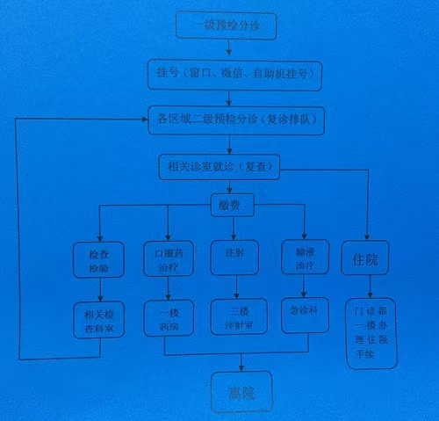
2、门诊使用自助一体机或微信就诊流程
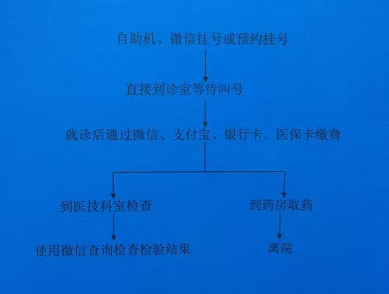
六、为了方便患者就诊，我院开通了预约挂号服务。
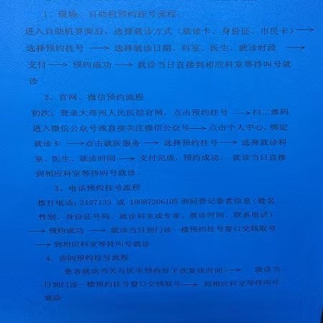
5、预约挂号须知
（1）预约挂号有五种方式:自助机预约、微信公众号预约、现场预约、诊间预约、电话预约
（2）预约时间:自助机预约、微信公众号预约、官网预约、电话预约可预约一周以内的专家、专科号和普通号。诊间预约可以预约一月之内的号。
（3）付费情况：自助机预约可通过微信、支付宝、银行卡、医保卡提前付费；微信公众号预约、官网预约通过微信提前付费；诊间预约、电话预约需就诊当日在一楼大厅取号窗口付费取号
（4）实名预约：预约挂号采取实名制。预约时，必须提供患者的姓名、身份证号、电话。对于未满14岁的儿童，需提供监护人的姓名、电话。
（5）取消预约：已预约成功，不能按时来就诊的患者，需在就诊前一天（17:30前）打电话取消预约，通过微信预约的患者也可直接在手机上取消预约（23:59前）。
（6）医生停诊：医生临时停诊的情况不可避免，给你造成的不便敬请谅解。工作人员会提前电话通知已预约的患者，您可选择取消预约或预约其他医生。
（7）通过自助机、网络、微信预约的患者就诊当日在预约时间前20分钟到相应科室等待叫号就诊即可。电话预约、诊间预约的患者请于就诊当天预约时间前30分钟到门诊一楼大厅预约取号窗口取号，再到相应科室等待叫号就诊。
（8）预约患者未按预约时间按时就诊，需重新排队。
（9）预约及咨询电话：0872—2127133 （08：00-11:30 14:00-17:30）
八、取药须知：
1、取药前请先在微信公众号、医院自助机上通过银行卡、医保卡、支付宝、微信或人工收费窗口缴费。
2、根据缴费信息提示到指定窗口取药。
3、取药时请保留好收费单据，逐一点清药品，药品一经发出概不退换。

大理州人民医院检验、医技检查注意事项
一、检验科（医技楼7层、1号楼2层）
1. 采集要求:上午空腹采血，禁食8小时及禁饮6小时以上。不需空腹采血的项目在上班时段均可以。
2. 采集时间：每天8:00—11:30 14:00—17:30
3. 取报告单时间：常规项目每天16:00凭回执单到三楼自助打印机上扫码打印；其他特殊项目以检验科告知为主。
二、核医学科（3号楼2层）
体外检测（血液）标本要求
1.检测标本必须是空腹采集；
2.标本采集时间：垂体及性腺激素，甲状腺功能要求上午10:30以前采集。肿瘤标志物可放宽至11:00；
3.胰岛功能及生长激素释放试验请遵医嘱；
4.接受生物素治疗的请提前说明，以免影响检测结果；
5.特殊检测以医嘱为主。
三、放射科（普放）（医技楼2层）
检查时间：
周一～周日：上午8：00－11：30，下午2：00－5：30 进行所有项目检查。
提供24小时急诊（包括床旁急诊）检查服务。
取报告时间：
门诊病人：检查后两小时取报告
住院病人：检查后5小时取报告
造影检查：检查后5小时取报告
急诊检查：检查后30分钟取报告。
四、CT检查(医技楼1层)
检查时间：
每周一至周五：8：00－21：00进行所有项目医疗检查。
每周六及周日：8：00－11:30，14：00—17:30进行所有项目医疗检查。
提供24小时急诊检查服务。
取报告时间：
平扫检查：上午检查下午5：00取报告，下午检查次日上午11：00取报告。
增强检查：上午检查次日上午9：00后取报告，下午检查次日上午11：00后取报告。
特殊检查（心脏、血管、泌尿系等成像）：检查后第三日下午5:00后取报告。
特殊急诊检查（血管）：检查后6小时后取急诊报告。
普通急诊检查：检查后30分钟取报告。
五、核磁共振（MRI）(3号楼1层)
检查时间：
周一至周五：8：00－21：00，进行所有项目医疗检查。
周六及周日：上午8：00－11：30，下午2：00－5：30 进行所有项目医疗检查。
提供24小时急诊检查服务，急诊值班电话：13987269958
取报告时间：
普通检查：上午检查次日上午11：00取报告，下午检查次日下午4：00取报告。
特殊检查：次日下午4：00取报告。
普通急诊检查：检查后30分钟取报告。
六、胃肠镜室（1号楼4层）
1.请患者拿好医师开具的胃、肠镜检查申请单到胃肠镜室（接诊处）预约。（有胃储留者及病情特殊者要告诉开单医生及接诊护士）。
2.患者务必按预约的时间到胃肠镜室，请把预约单交给接诊护士。
3.等待安排检查（此项检查无法明确每位患者检查具体时间的长短，请患者按要求准备好，在检查室外耐心等候）
4.预约检查时间不能到达者或有特殊情况不能检查者，请提前和我科室联系，另行安排。
5.胃镜检查患者检查前6-8小时禁食、禁水、禁药、违者不给检查。（如有高血压或特殊病情者请告知医生）。电子胃镜是诊断上消化道疾病的先进仪器，价格昂贵，检查时请患者务必主动配合医生，以免损坏仪器。检查结束后，根据病情，可进食者30-60分钟后，进清淡易消化饮食。
6.肠镜检查患者检查前一天吃无渣半流饮食，（上午检查者当天禁早餐）（下午检查者当天禁午餐，早餐（8点前）可进无渣半流饮食），检查前一小时可进干食。检查前（2-4小时）服用泻药（复方聚乙二醇电解质散137.15g），将复方聚乙二醇电解质散137.15g溶于2000ml (2公斤)温开水内，在一个半小时内喝完，请在服药过程中及服药后来回走动。肠镜检查者请穿着宽松裤装。等待过程中尽量来回走动。检查结束后，根据病情，可进食者暂进食清淡易消化饮食。
7.无痛胃、肠镜患者持医师开具的胃肠镜检查申请单到胃肠镜室（接诊处）预约。（有胃储留者、便秘者及病情特殊者要告诉开单医生及接诊护士）根据患者年龄、身体状况、病情、有无麻醉药过敏史及患者的选择，确定是否行无痛胃肠镜检查（以麻醉师判定为准）。
1) 检查前（禁食4—6小时、禁饮2—4小时）；肠道准备同普通患者。
2) 行无痛（麻醉）胃肠镜检查者需有家属陪同；
3) 肠镜检查者请穿着宽松裤装；
4) 麻醉结束后2小时内不要饮水、进食；
5) 麻醉后当天，不能驾驶机动车，骑自行车及电动自行车，不能进行精细操作工作及高空作业；
6) 24小时内不得饮酒；
7) 您必须在医护人员确认完全清醒后由亲属陪同离开胃肠镜室。
8) 无痛胃肠镜检查后，2小时内须家属陪同，上厕所需有人陪护，避免摔伤；:
七、超声科（医技楼4层）
1、超声检查应安排在内镜（胃肠镜）、钡餐及胆道造影检查之前。若同一天要做超声及胃镜、钡餐检查者，请你先做超声检查，否则需三日后才能做超声检查。由于胃肠气体干扰，即使空腹准备，下午也不宜做上腹部超声检查。急诊超声检查（如：外伤、怀疑胆道结石崁顿等）不受上述条件制约。
2、凡做肝、胆、胰、脾、肾上腺、腹部包块、腹腔淋巴结、腹部大血管等检查的患者，勿进早餐及饮水，需空腹；检查前晚9点后禁食，12点后禁饮水。检查前三天勿吃产气食物。
3、经腹部做膀胱、前列腺、精囊腺、下腹包块、腹腔型隐睾检查者，需检查前2小时禁止排尿，检查前2-3小时饮水500－800ml，膀胱充盈后(尿胀)方能检查。
4、凡检查心脏、外周血管、颅内血管、乳腺、甲状腺、体表肿物、浅表淋巴结等浅表部位者，不必做特殊准备，检查时充分暴露受检部位。
5、婴幼儿检查可在哺乳中或睡眠时进行，不能配合者可在临床医师指导下服用镇静药物后进行检查。
八、妇产科超声检查（1号楼4层）
1.妇产科超声检查前可进餐。
2.妇科超声：经腹部超声检查：需要憋尿，检查前1小时喝水1000mI，喝水后禁止排尿，充盈膀胱后方可检查。经阴道超声检查：不需要憋尿，应排空小便进行检查。以下情况不宜行经阴道超声检查：未婚女性；中、晚期妊娠和妊娠期出血者；阴道出血；阴道炎；高龄或放射性阴道萎缩。一般情况需在无阴道流血的情况下方能检查。
3.盆底超声检查：不需要憋尿，检查前排空膀胱及直肠。
4.产科超声：
①一般情况下应排空小便。如有阴道流血、疑前置胎盘等特殊情况时须喝水憋尿检查。
②怀孕3个月以内者需要适度憋尿；怀孕3个月以后，一般情况不需憋尿，当孕妇被怀疑有前置胎盘时，需要憋尿进一步了解胎盘情况。胎儿检查目前仍处于发展阶段，不能完全排除所有先天性异常，更不能预测围生期异常。
5.经食管超声心动图检查是一种创伤比较轻微的检查，除咽部不适或轻度恶心外，一般无任何反应。检查者向患者家属说明术中可能发生的意外，征求家属的同意与合作，并请家属签署知
九、胰岛功能及葡萄糖耐量试验、产科糖耐量试验（1号楼3层）
胰岛功能及葡萄糖耐量检查是关于诊断糖尿病的一项血糖测定的检查。它包括5次抽血与进食试验餐共6个步骤.采血时间为周一到周五，请您配合以下流程和要求完成。
第一次采血：请您预约当天晚上12时以后到抽血前勿进食、进水,早上8点以前到抽血室抽取空腹血。
进饮葡萄糖餐者：
请您将事先准备的300ml温水倒至82.5克葡萄糖中，待溶解后饮第一口糖水时请您开始记录时间，5分钟之内饮完，30分钟进行第二次抽血。
进食馒头餐者：
1.吃第一口馒头时请您开始记录时间，5分钟之内吃完，30分钟进行第二次抽血。
2.第二次采血：进食后30分钟，请您提前5分钟，不用排队到您第一次采血的窗口等待采血。
3.第三次采血：进食后1小时，请您提前5分钟，不用排队到您第一次采血的窗口等待采血。
4.第四次采血：进食后2小时，请您提前5分钟，不用排队到您第一次采血的窗口等待采血。
5.第五次采血：进食后3小时，请您提前5分钟，不用排队到您第一次采血的窗口等待采血。
请注意：在整个采血过程中不能进食任何食物，请您勿离开候诊区，若有不适，请立即告知采血护士；检查结果可在当天下午4点在自助打印机上打印。
产科葡萄糖耐量检查是关于孕妇糖尿病筛查的一项血糖测定的检查。它包括3次抽血与进食试验餐共4个步骤.周一至周日均可采血，请您配合以下流程和要求完成。
1.第一次采血：请您预约当天晚上12时以后到抽血前勿进食、进水,早上8点以前到抽血室抽取空腹血。
2.进食实验餐:请您第一次采血后即到候诊区遵医嘱进食事先准备的葡萄糖水。
进饮葡萄糖餐者：
请您将事先准备的300ml温水倒至82.5克葡萄糖中，待溶解后饮第一口糖水时请您开始记录时间，5分钟之内饮完，1小时进行第二次抽血。
3.第二次采血：进食后1小时，请您提前5分钟，不用排队到您第一次采血的窗口等待采血。
4.第三次采血：进食后2小时，请您提前5分钟，不用排队到您第一次采血的窗口等待采血。
请注意：在整个采血过程中不能进食任何食物，请您勿离开候诊区，若有不适，请立即告知采血护士，检查结果可在当天下午3点左右在自助打印机上打印。
十一、眼科检查（11号楼1层）
眼底照相注意事项：
1.先测眼压；
2.滴散瞳药（散瞳后会出现近视物模糊、畏光，4-6小时后恢复）；
3.青光眼患者慎点散瞳药。
眼底荧光血管造影检查注意事项：
1.做该项检查前需进行肝功能、肾功能、血糖、血压检查，并询问过敏史，
2.各项检查正常后患者如同意做眼底荧光血管造影检查并愿意承担风险签字确认后才能做此项检查。
3.术前半小时双眼散瞳，配合医生操作完毕后，嘱患者多饮水，勿在阳光下照晒；6-12小时内皮肤、球结膜发黄；24-36小时内尿液呈橘黄色，对此不必惊慌，对身体无影响。
4.观察半小时后，如无异常可离开。
十二、呼吸科相关检查（11号楼5层）
（一）电子支气管镜
检查时间及地点
每周一至五工作时间均可预约，具体检查时间由工作人员安排。
地点：大理州人民医院11号楼五楼气管镜室。
检查方法：用2%利多卡因喷雾或滴入鼻腔、咽喉进行局部麻醉，选择一边通畅的鼻孔将支气管镜徐徐插入，到达气管、支气管。
检查前准备：包括术前检查及患者准备
（1）术前检查：要求完善输血前全套、凝血检查、血常规、血型鉴定、心电图检查、是否使用阿司匹林、华法林、肝素等特殊用药，拍摄胸部X线片或胸部CT片
（2）患者准备：检查前6小时禁食禁饮；有活动性义齿的应取下；高血压患者应提前服下降压药待血压平稳后才能行气管镜检查。并且在检查前了解气管镜检查的目的、意义、操作过程及风险，签署知情同意书。
检查中配合：检查中全身放松，不要说话，正常呼吸，不要憋气，可以轻微咳嗽，如有不适及时告知医护人员。
检查后的注意事项：检查结束2小时后才能进食及饮水，检查后不能用力地咳嗽、咳痰，以免引起出血；检查后口痰中可能会略带血丝，这是正常现象，不必担心，1——2天内会消失，如果血量增多需及时到医院处理。
（二）PSG监测
检查注意事项:
1. 检查当天不能饮酒及服用镇静类药物；
2. 请于检查前洗头及清洁面部，不能使用护肤品；
3. 请于检查预约当天晚上准时到达呼吸科睡眠监测室；
4. 检查需要在监测室留宿一晚，有起夜习惯者请自备便器；
5. 检查中可能会出现如电极脱落、入睡不佳、信号干扰等影响监测结果的情况，必要时须另约时间重新监测。
（三）肺功能检查
检查前准备：
1. 练习用口深呼吸，在快速用力（爆发力）吹气并持续6秒不中断的动作（如：吹蜡烛）；
2. 有些项目（支气管激发试验、支气管扩张试验）需按医嘱要求停用相应支气管扩张剂，如氨茶碱、受体激动剂、激素类、抗过敏药等，如不明白请向医生咨询。
十三、耳鼻喉科相关检查项目
持申请单到10号楼2层 耳鼻喉科门诊护士站预约检查。具体注意事项以医护人员告知为主。

大理州医院专家坐诊表二维码（每月动态变化）
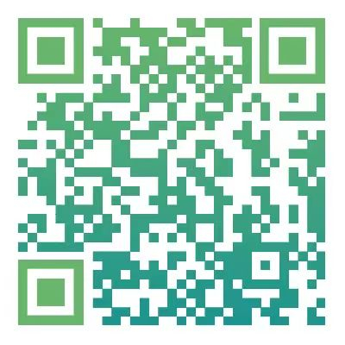

预约挂号流程图
